Лабораторная работа №6
- Выбрать фамилии всех сотрудников, у которых зарплата больше 1500.
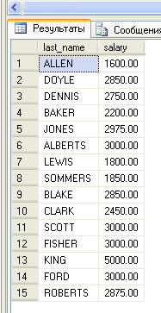
- Выбрать фамилии всех сотрудников, имеющих код должности 670 и зарплату, меньше 1500.
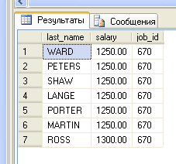

- Выбрать всю информацию о каждом отделе и месте его расположения.
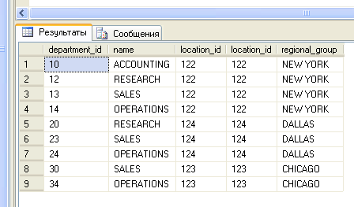
- Выбрать фамилии всех сотрудников, которые получают комиссионные.
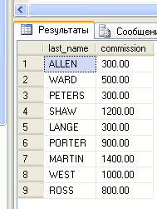

- Выбрать список фамилий сотрудников по городам, где они работают, с указанием для каждого его должности.
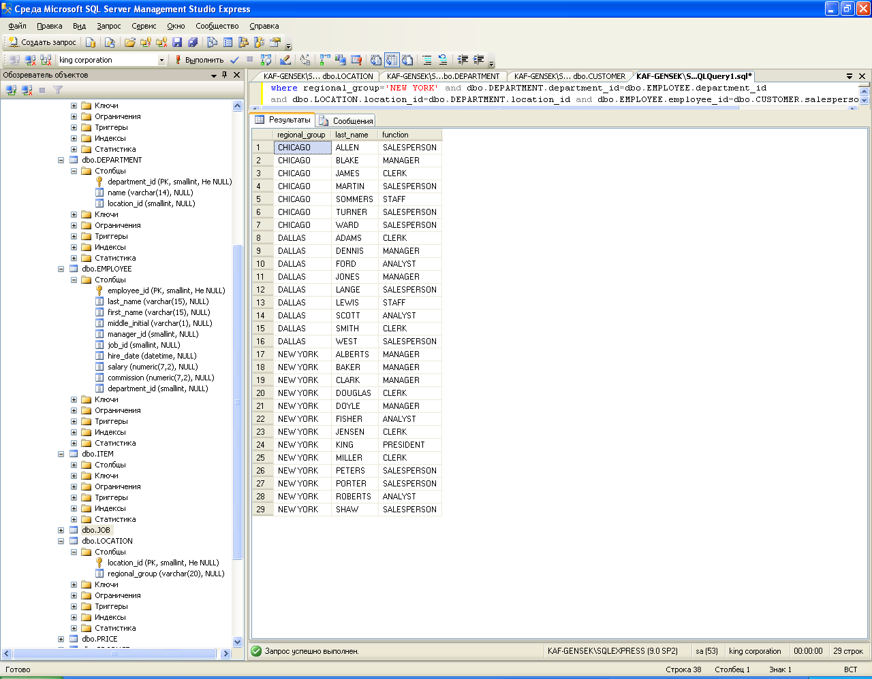

- Выбрать названия и места размещения отделов, в которых работают продавцы.
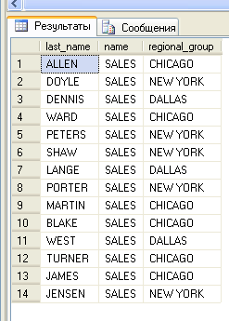

- Выбрать всех покупателей, с которыми работает продавец TURNER
